Бюджет для граждан

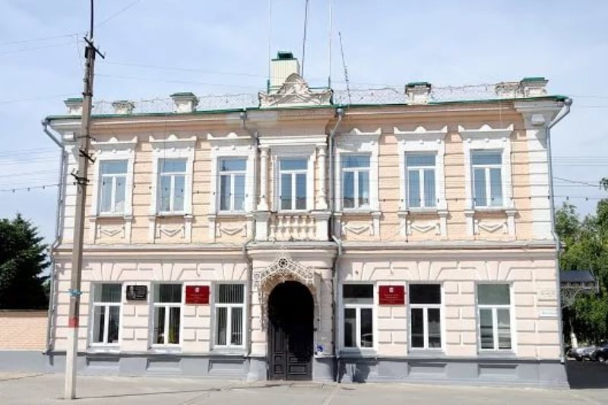

Отчет
об исполнении бюджета Пугачевского муниципального района за 2017 год

Уважаемые жители и гости Пугачевского района!

Бюджет для граждан составлен на основании решения Собрания Пугачевского муниципального района от 4 мая 2018 года № 133 «Об исполнении бюджета Пугачевского муниципального района Саратовской области за 2017 год». С данным решением можно ознакомиться на официальном сайте Администрации Пугачевского муниципального района Саратовской области (http://pugachev-adm.ru).
Важнейшими целями бюджетной политики района является исполнение принятых обязательств, решение наиболее значимых для жителей социальных вопросов в условиях ограниченных финансовых ресурсов, обеспечение стабильности бюджетной системы района.
Представленная информация предназначена для широкого круга пользователей и будет интересна и полезна как студентам, педагогам, врачам, молодым семьям, так и гражданским служащим, пенсионерам и другим категориям населения, так как районный бюджет затрагивает интересы каждого жителя Пугачевского района. Мы постарались в доступной и понятной форме для граждан, показать основные показатели исполнения районного бюджета.

Основные параметры бюджета
Пугачевского муниципального района
за 2017 год

ВСЕГО ДОХОДОВ
План 875 244,5 тыс.рублей
Факт 871 418,0 тыс.рублей

Налоговые и неналоговые доходы Безвозмездные поступления
(с учетом возврата
неиспользованных остатков)

План 178 308,6 тыс.рублей План 696 935,9 тыс.рублей
Факт 176 183,2 тыс.рублей Факт 695 234,8 тыс.рублей

\

Удельный вес - 20,2 % Удельный вес - 79,8 %

Доходная часть бюджета за 2017 год исполнена в сумме 871 418,0 тыс.рублей, из которых налоговые, неналоговые доходы исполнены в сумме 176 183,2 тыс.рублей и составили 20,2 процентов доходов бюджета, безвозмездные поступления исполнены в сумме 695 234,8 тыс.рублей и составили 79,8 процентов всех доходов бюджета. (См. таблицу 1)
Таблица 1
Исполнение бюджета
Пугачевского муниципального района по доходам
за 2017 год

тыс. руб.
Доходы | Утвержден ный план на 2017 год | Исполнено за 2017 год | Отклонения фактического исполнения от плановых назначений | Процент исполнения плана
Налоговые и неналоговые доходы | 178 308,6 | 176 183,2 | -2 125,4 | 98,8%
Налоговые доходы | 155 913,2 | 155 617,7 | -295,5 | 99,8%
Налог на доходы физических лиц | 107 158,4 | 94 434,3 | -12 724,1 | 88,1%
Акцизы на нефтепродукты | 10 570,4 | 27 095,4 | 16 525,0 | 256,3%
Единый налог на вмененный доход | 27 510,0 | 23 408,9 | -4 101,1 | 85,1%
Единый сельскохозяйственный налог | 6 540,3 | 6 539,5 | -0,8 | 100,0%
Налог, взимаемый, в связи с применением патентной системы налогообложения | 34,1 | 35,5 | 1,4 | 104,1%
Государственная пошлина | 4 100,0 | 4 104,1 | 4,1 | 100,1%
Неналоговые доходы | 22 395,4 | 20 565,5 | -1 829,9 | 91,8%
Доходы от использования имущества, находящегося в муниципальной собственности | 4 928,5 | 4 933,2 | 4,7 | 100,1%
Плата за негативное воздействие на окружающую среду | 1 703,9 | 1 031,9 | -672,0 | 60,6%
Прочие доходы от оказания платных услуг и компенсации затрат бюджетов | 2,8 | 2,8 | 0,0 | 100,0%
Доходы от продажи материальных и нематериальных активов | 11 279,0 | 11 122,3 | -156,7 | 98,6%
Штрафы, санкции, возмещение ущерба | 4 445,6 | 3 434,6 | -1 011,0 | 77,3%
Прочие неналоговые доходы | 35,6 | 40,7 | 5,1 | 114,3%
Безвозмездные перечисления | 696 935,9 | 695 234,8 | -1 701,1 | 99,8%
Дотации бюджетам муниципальных районов | 134 329,0 | 134 329,0 | 0,0 | 100,0%
Субсидии бюджетам муниципальных районов | 113 092,2 | 111 605,1 | -1 487,1 | 98,7%
Субвенции бюджетам муниципальных районов | 431 437,1 | 431 223,1 | -214,0 | 100,0%
Иные межбюджетные трансферты | 20 690,4 | 20 690,4 |  | 100,0%
Возврат остатков субсидий, субвенций и иных межбюджетных трансфертов, имеющих целевое назначение, прошлых лет | -2 612,8 | -2 612,8 |  | 100,0%
ВСЕГО ДОХОДОВ | 875 244,5 | 871 418,0 | -3 826,5 | 99,6%

Наибольший объем налоговых, неналоговых доходов бюджета Пугачевского муниципального района или 88,3 процента составили налоговые доходы, которые исполнены в сумме 155617,7 тыс. рублей, неналоговые доходы бюджета Пугачевского муниципального района исполнены в сумме 20565,5 тыс.рублей и составили 11,7 процентов от общего объема налоговых, неналоговых доходов.
Структура поступления налоговых, неналоговых доходов приведена на диаграммах.
Исполнение налоговых доходов за 2017 год

Исполнение неналоговых доходов за 2017 год

Сравнение фактического исполнения 2016 и 2017 годов
Поступление налоговых, неналоговых доходов бюджета Пугачевского муниципального района в 2017 году уменьшилось по сравнению с 2016 годом на -6043,1 тыс.рублей, в основном за счет уменьшения доходов от продажи материальных и нематериальных активов на -10141,7 тыс.рублей, уменьшения поступления платы за негативное воздействие на окружающую среду на – 1585,0 тыс.рублей, единого налога на вмененный доход на -1782,4 тыс.рублей.
Поступление доходов по безвозмездным перечислениям из областного и федерального бюджетов в 2017 году увеличилось на +67133,2 тыс.рублей.
(См. таблицу 2)

Таблица 2
Сравнительный анализ исполнения бюджета
Пугачевского муниципального района по доходам
в 2016 и в 2017 годах
тыс.рублей
Наименование доходного источника | Исполнено за 2016 год | Исполнено за 2017 год | Отклонение исполнения 2017 года от исполнения 2016 года
Налоговые и неналоговые доходы | 182 226,3 | 176 183,2 | -6 043,1
Налоговые доходы | 149 451,9 | 155 617,7 | 6 165,8
Налог на доходы физических лиц | 93 422,6 | 94 434,3 | 1 011,7
Акцизы на нефтепродукты | 21 749,5 | 27 095,4 | 5 345,9
Единый налог на вмененный доход | 25 191,3 | 23 408,9 | -1 782,4
Единый сельскохозяйственный налог | 5 847,0 | 6 539,5 | 692,5
Налог, взимаемый, в связи с применением патентной системы налогообложения | 36,1 | 35,5 | -0,6
Государственная пошлина | 3 205,4 | 4 104,1 | 898,7
Неналоговые доходы | 32 774,4 | 20 565,5 | -12 208,9
Доходы от использования имущества, находящегося в муниципальной собственности | 4 746,4 | 4 933,2 | 186,8
Плата за негативное воздействие на окружающую среду | 2 616,9 | 1 031,9 | -1 585,0
Прочие доходы от оказания платных услуг и компенсации затрат бюджетов |  | 2,8 | 2,8
Доходы от продажи материальных и нематериальных активов | 21 264,0 | 11 122,3 | -10 141,7
Штрафы, санкции, возмещение ущерба | 3 802,3 | 3 434,6 | -367,7
Прочие неналоговые доходы | 344,8 | 40,7 | -304,1
Безвозмездные перечисления | 628 101,6 | 695 234,8 | 67 133,2
Дотации бюджетам муниципальных районов | 120 219,9 | 134 329,0 | 14 109,1
Субсидии бюджетам муниципальных районов | 19 201,5 | 111 605,1 | 92 403,6
Субвенции бюджетам муниципальных районов | 420 945,8 | 431 223,1 | 10 277,3
Иные межбюджетные трансферты | 67 734,4 | 20 690,4 | -47 044,0
Возврат остатков субсидий, субвенций и иных межбюджетных трансфертов, имеющих целевое назначение, прошлых лет |  | -2 612,8 | -2 612,8
ВСЕГО ДОХОДОВ | 810 327,9 | 871 418,0 | 61 090,1

Объем налоговых, неналоговых доходов бюджета Пугачевского муниципального района в расчете на 1 жителя составляет:

 | 2016 год | 2017 год
Количество жителей Пугачевского муниципального района (человек) | 59 349 | 58 749
Общий объем налоговых, неналоговых доходов (фактическое исполнение за год) в рублях | 182 226 315,58 | 176 183 297,44
Объем налоговых, неналоговых доходов бюджета Пугачевского муниципального района в расчете на 1 жителя (в рублях) | 3 070,4 | 2 998,9

РАСХОДЫ
БЮДЖЕТА ПУГАЧЕВСКОГО МУНИЦИПАЛЬНОГО РАЙОНА ЗА 2017 ГОД
Таблица 3
Расходы бюджета Пугачевского муниципального района в 2017 году
тыс. рублей
Наименование | Раз-дел | Под-раз-дел | Утвержденный план на  2017 год | Исполнено в 2017 году | % исполнения
Общегосударственные вопросы | 01 |  | 55 859,8 | 54 638,1 | 95,8
Функционирование высшего должностного лица субъекта Российской Федерации и муниципального образования | 01 | 02 | 1 683,4 | 1 612,2 | 95,8
Функционирование законодательных (представительных) органов государственной власти и представительных органов муниципальных образований | 01 | 03 | 368,5 | 366,9 | 99,6
Функционирование Правительства Российской Федерации, высших исполнительных органов государственной власти субъектов Российской Федерации, местных администраций | 01 | 04 | 28 438,2 | 27 611,8 | 97,1
Судебная система | 01 | 05 | 17,0 | 17,0 | 100,0
Обеспечение деятельности финансовых, налоговых и таможенных органов и органов финансового (финансово-бюджетного) надзора | 01 | 06 | 7 827,3 | 7 734,5 | 98,8
Другие общегосударственные вопросы | 01 | 13 | 17 525,4 | 17 295,7 | 98,7
Национальная безопасность и правоохранительная деятельность | 03 |  | 278,7 | 278,7 | 100,0
Защита населения и территории от последствий чрезвычайных ситуаций природного и техногенного характера, гражданская оборона | 03 | 09 | 278,7 | 278,7 | 100,0
Национальная экономика | 04 |  | 36 422,7 | 34 706,9 | 95,3
Сельское хозяйство и рыболовство | 04 | 05 | 45,2 | 0,0 | 0,0
Водные ресурсы | 04 | 06 | 300,0 | 300,0 | 100,0
Дорожное хозяйство (дорожные фонды) | 04 | 09 | 32 775,2 | 31 115,1 | 94,9
Другие вопросы в области национальной экономики | 04 | 12 | 3 302,3 | 3 291,8 | 99,7
Жилищно-коммунальное хозяйство | 05 |  | 2 473,2 | 2 377,2 | 96,1
Жилищное хозяйство | 05 | 01 | 10,0 | 10,0 | 100,0
Коммунальное хозяйство | 05 | 02 | 2 463,2 | 2 367,2 | 96,1
Образование | 07 |  | 639 708,2 | 636 882,5 | 99,6
Дошкольное образование | 07 | 01 | 188 098,8 | 187 876,4 | 99,9
Общее образование | 07 | 02 | 367 494,4 | 367 494,4 | 100,0
Дополнительное образование детей | 07 | 03 | 44 323,3 | 44 323,3 | 100,0
Молодежная политика и оздоровление детей | 07 | 07 | 3 141,4 | 3 141,4 | 100,0
Другие вопросы в области образования | 07 | 09 | 36 650,3 | 34 047,0 | 92,9
Культура и кинематография | 08 |  | 109 975,2 | 109 919,9 | 99,9
Культура | 08 | 01 | 105 606,9 | 105 551,6 | 99,9
Другие вопросы в области культуры, кинематографии | 08 | 04 | 4 368,3 | 4 368,3 | 100,0
Социальная политика | 10 |  | 24 715,0 | 24 546,2 | 99,3
Пенсионное обеспечение | 10 | 01 | 3 813,9 | 3 813,9 | 100,0
Социальное обеспечение населения | 10 | 03 | 12 027,2 | 11 858,4 | 98,6
Охрана семьи и детства | 10 | 04 | 8 873,9 | 8 873,9 | 100,0
Физическая культура и спорт | 11 |  | 5 845,1 | 5 845,1 | 100,0
Физическая культура | 11 | 01 | 5 716,0 | 5 716,0 | 100,0
Массовый спорт | 11 | 02 | 129,1 | 129,1 | 100,0
Средства массовой информации | 12 |  | 240,0 | 240,0 | 100,0
Периодическая печать и издательства | 12 | 02 | 240,0 | 240,0 | 100,0
Обслуживание государственного и муниципального долга | 13 |  | 680,4 | 680,4 | 100,0
Обслуживание внутреннего государственного и муниципального долга | 13 | 01 | 680,4 | 680,4 | 100,0
Межбюджетные трансферты бюджетам субъектов Российской Федерации и муниципальных образований общего характера | 14 |  | 2 525,9 | 2 525,9 | 100,0
Дотации на выравнивание бюджетной обеспеченности субъектов Российской Федерации и муниципальных образований | 14 | 01 | 2 525,9 | 2 525,9 | 100,0
Всего: |  |  | 878 724,2 | 872 640,9 | 99,3

Бюджет Пугачевского муниципального района по расходам в 2017 году исполнен на 99,3 процента или 872 640,9 тыс. рублей при плане 878 724,2 тыс. рублей. Неисполнение бюджета объясняется низкой доходной частью, а также тем, что не в полном объеме поступили субсидии на строительство (реконструкцию) автомобильных дорог общего пользования с твердым покрытием, ведущими от сети автомобильных дорог общего пользования к ближайшим общественно значимым объектам сельских населенных пунктов и субвенции на осуществление органами местного самоуправления отдельных государственных полномочий по предоставлению гражданам субсидий на оплату жилого помещения и коммунальных услуг.
Расходы на социальную сферу (на образование, культуру, социальную политику, физическую культуру и средства массовой информации) исполнены в объеме 777 433,6 тыс. рублей или 99,6

процентов от общих расходов на социальную сферу при плане 780 483,4 тыс. рублей.
Доля расходов на оплату труда и коммунальные услуги в социальной сфере – 699 354,7 тыс. рублей или 90,0 % общих расходов на социальную сферу, в том числе на оплату труда составила 77,5% или 602 704,2 тыс. рублей от общих расходов бюджета на социальную сферу. Расходы на оплату коммунальных услуг исполнены в объеме 96 650,5 тыс. рублей, что составляет 12,4% от общих расходов бюджета муниципального района на социальную сферу.
В целом по району расходы распределены следующим образом:

Динамика расходов бюджета в 2016-2017 гг. представлена в следующей таблице:
Таблица 4
Расходы бюджета Пугачевского муниципального района
за 2016-2017 годы
тыс. рублей
Наименование | Раздел | Под-  раздел | Исполнено в 2016 году | Исполнено в 2017 году | Отклонение исполнения 2017г. от 2016г.
Общегосударственные вопросы | 01 |  | 49 348,4 | 54 638,1 | 5 289,7
Функционирование высшего должностного лица субъекта Российской Федерации и муниципального образования | 01 | 02 | 155,9 | 1 612,2 | 1 456,3
Функционирование законодательных (представительных) органов государственной власти и представительных органов муниципального образования | 01 | 03 | 458,4 | 366,9 | -91,5
Функционирование Правительства Российской Федерации, высших исполнительных органов государственной власти субъектов Российской Федерации, местных администраций | 01 | 04 | 25 276,8 | 27 611,8 | 2 335,0
Судебная система | 01 | 05 | 39,7 | 17,0 | -22,7
Обеспечение деятельности финансовых, налоговых и таможенных органов и органов финансового (финансово-бюджетного) надзора | 01 | 06 | 8 462,2 | 7 734,5 | -727,7
Обеспечение проведения выборов и референдумов | 01 | 07 | 1 214,2 | 0,0 | -1 214,2
Другие общегосударственные вопросы | 01 | 13 | 13 741,2 | 17 295,7 | 3 554,5
Национальная безопасность и правоохранительная деятельность | 03 |  | 0,0 | 278,7 | 278,7
Защита населения и территории от последствий чрезвычайных ситуаций природного и техногенного характера, гражданская оборона | 03 | 09 | 0,0 | 278,7 | 278,7
Национальная экономика | 04 |  | 74 574,5 | 34 706,9 | -39 867,6
Сельское хозяйство и рыболовство | 04 | 05 | 694,5 | 0,0 | -694,5
Водные ресурсы | 04 | 06 | 300,0 | 300,0 | 0,0
Дорожное хозяйство (дорожные фонды) | 04 | 09 | 66 667,4 | 31 115,1 | -35 552,3
Другие вопросы в области национальной экономики | 04 | 12 | 6 912,6 | 3 291,8 | -3 620,8
Жилищно-коммунальное хозяйство | 05 |  | 32 307,8 | 2 377,2 | -29 930,6
Жилищное хозяйство | 05 | 01 | 8 795,9 | 10,0 | -8 785,9
Коммунальное хозяйство | 05 | 02 | 13 868,6 | 2 367,2 | -11 501,4
Благоустройство | 05 | 03 | 8 480,9 | 0,0 | -8 480,9
Другие вопросы в области жилищно-коммунального хозяйства | 05 | 05 | 1 162,4 | 0,0 | -1 162,4
Образование | 07 |  | 569 521,4 | 636 882,5 | 67 361,1
Дошкольное образование | 07 | 01 | 167 359,4 | 187 876,4 | 20 517,0
Общее образование | 07 | 02 | 376 636,1 | 367 494,4 | -9 141,7
Дополнительное образование детей | 07 | 03 | 0,0 | 44 323,3 | 44 323,3
Молодежная политика и оздоровление детей | 07 | 07 | 3 216,9 | 3 141,4 | -75,5
Другие вопросы в области образования | 07 | 09 | 22 309,0 | 34 047,0 | 11 738,0
Культура, кинематография | 08 |  | 73 463,7 | 109 919,9 | 36 456,2
Культура | 08 | 01 | 70 078,7 | 105 551,6 | 35 472,9
Другие вопросы в области культуры, кинематографии | 08 | 04 | 3 385,0 | 4 368,3 | 983,3
Социальная политика | 10 |  | 21 946,2 | 24 546,2 | 2 600,0
Пенсионное обеспечение | 10 | 01 | 4 225,7 | 3 813,9 | -411,8
Социальное обеспечение населения | 10 | 03 | 9 769,2 | 11 858,4 | 2 089,2
Охрана семьи и детства | 10 | 04 | 7 951,3 | 8 873,9 | 922,6
Физическая культура и спорт | 11 |  | 5 148,7 | 5 845,1 | 696,4
Физическая культура | 11 | 01 | 4 996,9 | 5 716,0 | 719,1
Массовый спорт | 11 | 02 | 151,8 | 129,1 | -22,7
Средства массовой информации | 12 |  | 385,4 | 240,0 | -145,4
Периодическая печать и издательства | 12 | 02 | 385,4 | 240,0 | -145,4
Обслуживание государственного и муниципального долга | 13 |  | 1 546,7 | 680,4 | -866,3
Обслуживание внутреннего государственного и муниципального долга | 13 | 01 | 1 546,7 | 680,4 | -866,3
Межбюджетные трансферты бюджетам субъектов РФ и муниципальных образований общего характера | 14 |  | 3 202,9 | 2 525,9 | -677,0
Дотации на выравнивание бюджетной обеспеченности субъектов Российской Федерации и муниципальных образований | 14 | 01 | 2 421,7 | 2 525,9 | 104,2
Прочие межбюджетные трансферты бюджетам субъектов Российской Федерации и муниципальных образований общего характера | 14 | 03 | 781,2 | 0,0 | -781,2
ИТОГО: |  |  | 831 445,7 | 872 640,9 | 41 195,2

В 2017 году по сравнению с 2016 годом расходы увеличились на 41 195,2 тыс. рублей.

В 2017 году по разделу 0100 расходы произведены на сумму 54 638,1 тыс. рублей, что на 5 289,7 тыс. рублей больше, чем в 2016 году. Расходы на содержание органов местного самоуправления составляют 7,07% от собственных доходов, т.е. ниже утвержденного норматива (8,54%).
Расходы бюджета по разделу 0300 увеличились на 278,7 тыс. рублей.
Расходы бюджета по разделу 0400 уменьшились на 39 867,6 тыс. рублей.
Расходы по разделу 0500 уменьшились на 29 930,6 тыс. рублей.
Расходы на образование по разделу 0700 в 2017 году увеличились относительно 2016 года на 67 361,1 тыс. рублей. Предусмотренные расходы позволили обеспечить обучение 6042 учащихся в общеобразовательных учреждениях и содержание 2351 детей в детских дошкольных учреждениях.
Расходы бюджета района по разделу 0800 в 2017 году составили 109 919,9 тыс. рублей или 99,9% от плановых ассигнований в сумме 109 975,2 тыс. рублей. Расходы на культуру составили 12,6% к расходам бюджета муниципального района.
Бюджетные назначения по разделу 1000 исполнены на 99,3%, что составило 24 546,2 тыс. рублей от плана 24 715,0 тыс. рублей.
По разделу 1100 расходы проведены на сумму 5 845,1 тыс. рублей или 100,0% плановых ассигнований, что на 696,4 тыс. рублей больше, чем в 2016 году.
По разделу 1200 расходы проведены на 100% от плановых ассигнований, в сумме – 240,0 тыс. рублей.
Расходы по разделу 1300 исполнены в сумме 680,4 тыс. рублей или 100% от плановых назначений, что на 866,2 тыс. рублей меньше, чем в 2016 году.
По 1400 разделу расходы исполнены на 100% от плановых назначений, в сумме – 2 525,9 тыс. рублей (субвенция по расчету и предоставлению дотации поселениям), это на 104,2 тыс. рублей больше, чем в 2016 году.

Исполнение муниципальных программ
в 2017 году

Муниципальная программа "Развитие физической культуры и спорта в Пугачевском муниципальном районе на 2017 год" 100%
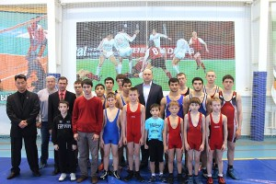 | Подпрограмма « Физкультурные и спортивно-массовые мероприятия в Пугачевском муниципальном районе на 2017 год» 100%

Муниципальная программа " Развитие образования Пугачевского муниципального района на 2017 год" 99,9%
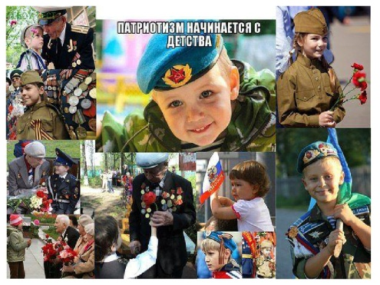  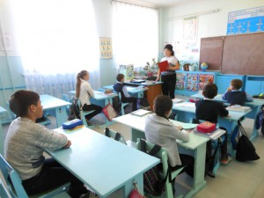  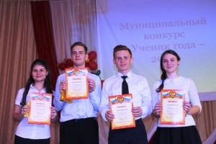 | Подпрограмма "Развитие системы общего и дополнительного образования" 100%  Подпрограмма «Поддержка одаренных детей» 100%  Подпрограмма "Развитие системы дошкольного образования" 99,9%  Подпрограмма "Патриотическое воспитание молодежи" 100%  Подпрограмма "Школьное молоко" 100%  Подпрограмма "Совершенствование организации питания учащихся в муниципальных общеобразовательных учреждениях Пугачевского муниципального района" 100%  Подпрограмма "Организация подвоза обучающихся в Пугачевском муниципальном районе" 100%  Подпрограмма "Организация отдыха и оздоровления детей в Пугачевском муниципальном районе" 100%  Подпрограмма "Организация временного трудоустройства несовершеннолетних граждан в возрасте от 14 до 18 лет в свободное от учебы время" 100%

Муниципальная программа «Развитие транспортной системы, повышение безопасности дорожного движения, территориальное планирование и благоустройство Пугачевского района Саратовской области на 2017 год» 99,1%
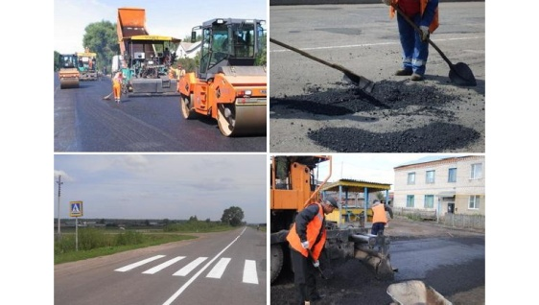 | Подпрограмма «Строительство, ремонт и содержание автомобильных дорог на территории Пугачевского муниципального района на 2017 год» 99,0%  Подпрограмма «Территориальное планирование Пугачевского муниципального района на 2017 год»  100,0%

Муниципальная программа «Профилактика правонарушений, терроризма, экстремизма и противодействие незаконному обороту наркотических средств на 2017-2018 годы» 98,8%
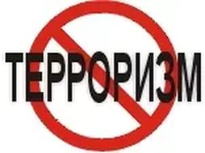 | Подпрограмма «Профилактика правонарушений и усиление борьбы с преступностью на территории Пугачевского муниципального района Саратовской области» 100%  Подпрограмма « Профилактика терроризма на территории Пугачевского муниципального района Саратовской области» 98,7%  Подпрограмма «Противодействие злоупотреблению наркотиками и их незаконному обороту на территории Пугачевского муниципального района Саратовской области до 2018 года» 100%

Муниципальная программа «Обеспечение жилыми помещениями молодых семей, проживающих на территории Пугачевского муниципального района Саратовской области на 2016-2020 годы» 100%

Муниципальная программа «Развитие культуры Пугачевского муниципального района в 2017 году» 99,9 %
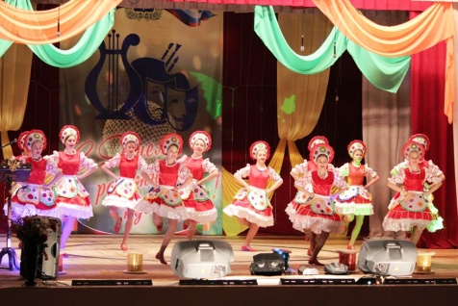  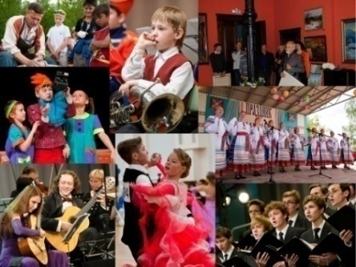 | Подпрограмма «Развитие дополнительного образования» 100%  Подпрограмма «Развитие досуговой деятельности, народного творчества и профессионального искусства» 99,9%  Подпрограмма «Развитие музейного дела» 100%  Подпрограмма «Развитие библиотечного дела» 100%  Подпрограмма «Укрепление материально-технической базы и обеспечение мер противопожарной безопасности в учреждениях культуры» 100%

Муниципальная программа «Гармонизация межнациональных и межконфессиональных отношений и развитие национальных культур на территории Пугачевского муниципального района Саратовской области на 2015-2017 годы» 100%
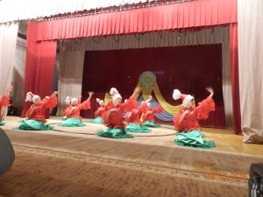 | 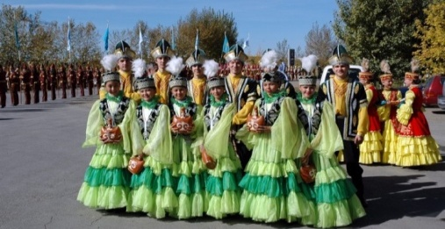

Муниципальная программа «Устойчивое развитие сельских территорий Пугачевского муниципального района Саратовской области на 2014-2017 годы и на период до 2020 года» 79,4%
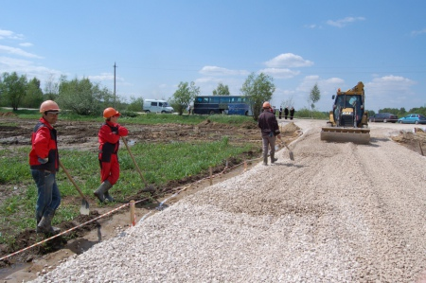 | 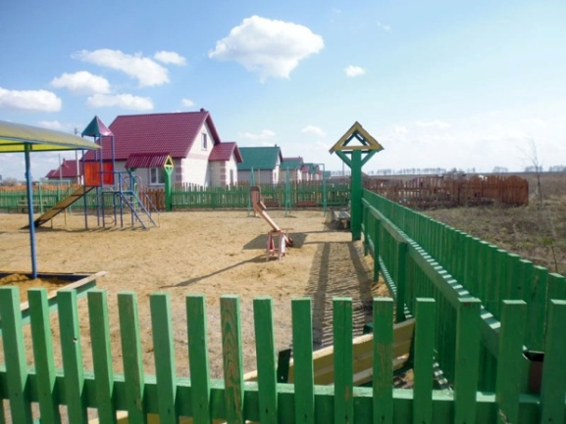

Муниципальная программа «Развитие и совершенствование муниципальной системы оповещения и информирования населения при угрозе и возникновении чрезвычайных ситуаций на территории Пугачевского муниципального района на 2017-2018 годы» 100%
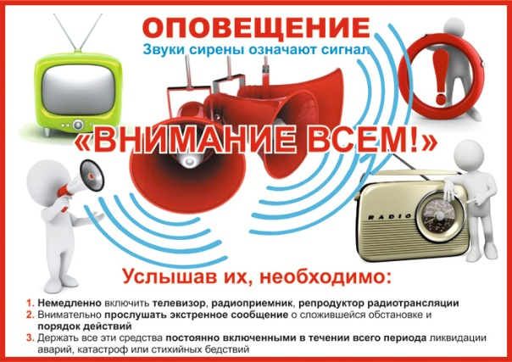 | 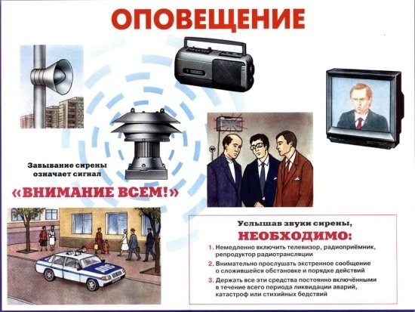

Финансирование социально - значимых проектов Пугачевского муниципального района Саратовской области
С В 2017 году выполнены обязательства по финансированию следующих социально-значимымых проектов:
- Введен в эксплуатацию спортивный зал СОШ №2 в г. Пугачеве. Общая площадь здания составляет 618 кв.м., в том числе спортивный зал площадью 400 кв. м. размерами 15х26 м.
- Выполнены работы по текущему содержанию 217 км межпоселковых автодорог, в том числе ямочный ремонт площадью 9 328 кв.м. На дорогах г. Пугачева выполнен ямочный ремонт общей площадью более 7 000 кв.м.
- Завершены работы по строительству автоподъезда к пос. Заречный от автодороги пансионат «Пугачевский» - пос. Садовый протяженностью 280м.

Объем и динамика муниципального
долга района

Муниципальный долг — обязательства, возникающие из муниципальных заимствований, гарантий по обязательствам третьих лиц, другие обязательства в соответствии с видами долговых обязательств, установленными Бюджетным Кодексом РФ, принятые на себя муниципальным образованием.
Предельный объем долга муниципального образования (муниципального долга) — это объем муниципального долга, который не может быть превышен при исполнении соответствующего бюджета, который не должен превышать утвержденный общий годовой объем доходов бюджета муниципального образования без учета утвержденного объема безвозмездных поступлений.
Объем и динамика муниципального долга района за 2015-2017 годы, предельный объем муниципального долга и расходы на его обслуживание представлены в таблицах.
Таблица 5
тыс. руб.
Наименование | На 01.01.2016г. | На 01.01.2017г. | На 01.01.2018г.
Муниципальный долг района | 115 714,4 | 109 292,6 | 77 673,6
Предельный объем муниципального долга района | 155 073,5 | 181 872,2 | 178 308,6

Таблица 6
тыс. руб.
Наименование | 2015 год | 2016 год | 2017 год
Расходы на обслуживание муниципального долга | 1 526,7 | 1 492,4 | 680,4

Контактная информация
для обратной связи с гражданами

Администрация Пугачевского муниципального района Саратовской области

413720 Саратовская обл.,
г. Пугачев, ул. Пушкинская, д.280
Телефон: 8 (84574) 2-38-30,
Факс: 8 (84574) 2-28-26
e-mail: p@pug1.ru

Финансовое управление администрации Пугачевского муниципального района Саратовской области

Адрес: 413722, Саратовская область,
г. Пугачев, ул. Топорковская, д.17
Телефон (84574) 2-28-10,
Факс (84574) 2-28-10
e-mail: fo35pugach@mail.ru

